Кроссворд «Британский парламент»
Автор: Алексеева Любовь Геннадьевна
Полное название образовательного учреждения: Муниципальное бюджетное образовательное учреждение «Средняя общеобразовательная школа №4» 636461 г. Колпашево Томской области, ул. Гоголя, 91/1
Предмет: Английский язык
Номинация: Традиционный кроссворд
Возрастная группа: для обучающихся 8 – 11 классов
Цель создания кроссворда:
1. Практическая: закрепление знаний обучающихся по теме «Британский парламент.
2. Воспитательная: продолжение воспитания позиции гражданина своей страны.
3. Образовательная: достижение прочности знаний по теме «Британский парламент».
4. Развивающая: активизация мыслительной деятельности обучающихся, развитие внимания, памяти, смысловой догадки, творческих способностей учащихся, а также интереса к изучению иностранного языка.
Краткая аннотация:
Данный кроссворд – классический. По форме – прямоугольник, с вольным расположением слов; по содержанию – учебный (тематический) целиком иноязычный. Создан для этапа закрепления темы «Британский парламент» в качестве дополнительного образовательного продукта к учебно-методическому комплексу: Кауфман К. И., Кауфман М. Ю. Счастливый английский.ру (Happy English.ru): Учебник – английского языка для 8 класса общеобразовательных учреждений - Обнинск: Титул, 2011 год. Кроссворд является прекрасным средством активизации мыслительной деятельности учащихся на уроках английского языка. Применение технологии кроссворда в пополнении словарного запаса при изучении иностранного языка имеет огромное значение.

Целесообразность использования кроссворда
«Британский парламент» на занятии:
- Недостаточное количество упражнений и заданий для отработки и закрепления изученных слов в учебно-методическом пособии.
- Эффективность индивидуального подхода к работе обучающихся на этапе закрепления темы. Кроссворд ориентирован на личность учащегося.
- Повышение качества усвоения учебного материала за счёт одновременного изложения его в письменной форме и в виде демонстрационных фрагментов (фотографии, портреты, картинки).
4. Формирование информационной культуры и компетентности школьников (поиск, отбор, переработка, упорядочивание информации).
Тема «Британский парламент» была выбрана для создания кроссворда потому, что в рамках этого раздела обучающимся необходимо знать и уметь использовать в устной и письменной речи очень много новых слов. Речевые единицы, фамилии известных политиков прошлого и настоящего, названия государственных должностей и институтов трудно запоминаются учащимися. И именно для более качественного и эффективного знания слов выполнение кроссворда является самой целесообразной формой самостоятельной работы обучающихся. Кроссворд стимулируют интерес детей к заучиванию слов, повышает мотивацию, так как они получают удовольствие от процесса выполнения задания, от возможности разнообразно и вариативно работать. Каждый ребенок видит конечную цель и верит в себя, в свои силы.
При создании кроссворда важно учитывать:
- какая будет цель кроссворда (для закрепления знаний обучающихся по изученной теме);
- как будет организована работа над выполнением кроссворда (индивидуально или в парах);
- какова длительность работы над кроссвордом (1 урок);
- какие средства будут необходимы (учебник, лингвистический словарь, энциклопедии, Интернет-ресурсы и т.п.);
- какие критерии необходимо учитывать при оценивании кроссворда (аккуратность, правильность написания, количество отгаданных слов).

Таким образом, решение кроссвордов тренирует и улучшает память, расширяет кругозор, способствуют развитию сообразительности, мышления, позволяет усваивать знания, запоминать слова в игровой форме, действует как успокаивающее средство, может применяться для закрепления темы, тестирования, подведения итогов, учит работать со справочниками и словарями, позволяет с пользой провести время.

Инструкция по заполнению кроссворда: слова записывать слева направо.
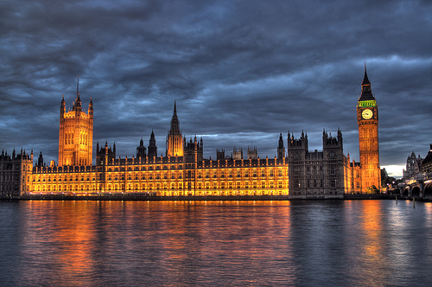
Crossword puzzle “The British Parliament”
Down:
- What do MPs do with their feet?
- What will later become a new law?
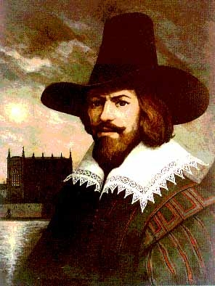
- The surname of the man who tried to blow up the Houses of Parliament in 1605.

- One of the two British main political parties.
- Peers in the House of Lords just inherit their places from their fathers and grandfathers.
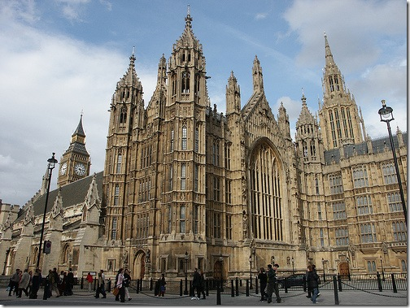
- The Palace which consists of three parts: the Royal Apartments, the House of Lords, The House of Commons.
10. The executive branch of power.
14. What do British people have to have at least every five years?
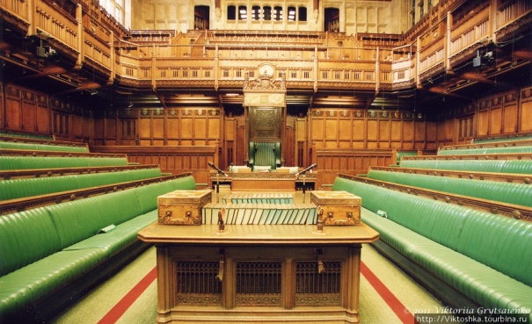
15. What colour are the seats in the House of Commons?

16. When the Queen arrives in the House of Lords to open the Parliament, she sits on this.
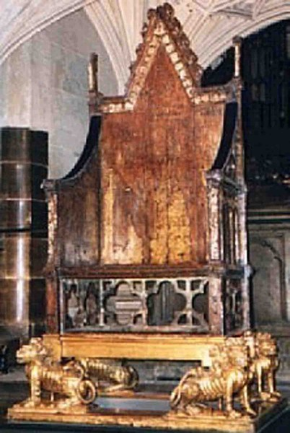

17. The minister who is the leader of the party with the majority seats in the House of Commons.
18. The House where MPs sit and make decisions on new laws.
19. The Lords and Ladies sit here. This Chamber is also called the Parliament Chamber.

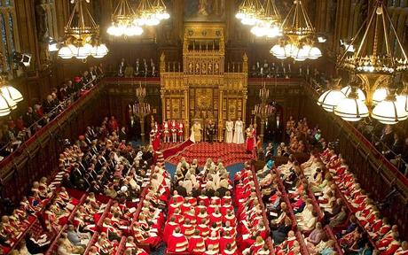

21. The person who presides over the House of Commons.

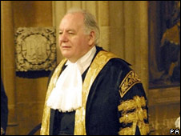

26. The surname of one of the most powerful and competent British Prime Ministers from 1979 to 1990.

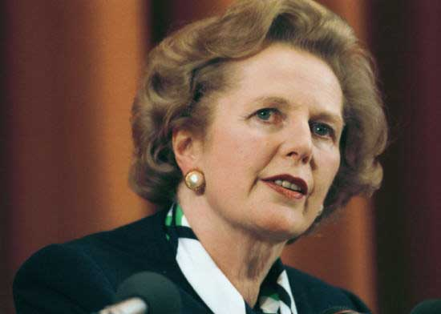

28. Whose “aye” is in the two long narrow corridors, which is very important for the whole country, because MPs come here to vote.

Across:
4. Peers in the House of Lords, they’re not elected.
6. What does the Lord Chancellor sit on?

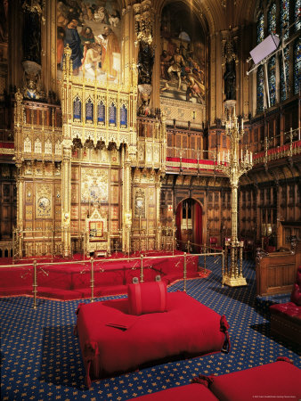

7. What colour are the seats in the House of Lords?
8. The name of the Chamber in the Parliament.
9. Whose shoe will you touch, if you are a Labour?

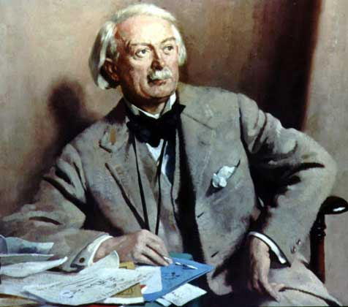

11. What does the Queen tell every year when she comes to open the Parliament?
12. The Title which people get for their personal achievements and their children can’t inherit it.
13. In parliamentary procedure, this term refers to "more than half." As it relates to a vote, it is more than half of the votes cast.
15. What colour are the royal Apartments in the Palace of Westminster?
18. The lord who usually sits on the woolsack and presides over the House of Lords.
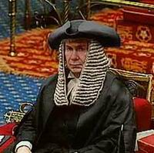

20. One of the two main political parties.
22. The legislative branch of power.
23. Where are two statues of David Lloyd George and Sir Winston Churchill situated?
24. The symbol of the power which Parliament won from the king a long time ago. It is put on the Table when the House of Commons is sitting.
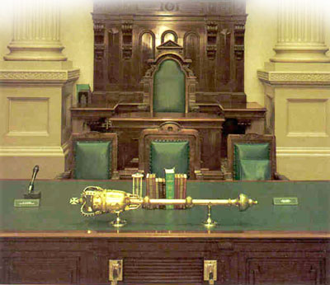

25. Two lengths of them is the distance between two red lines on the carpet in the House of Commons.

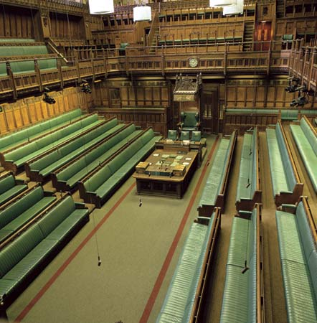

27. Whose shoe will you touch, if you are a Conservative?
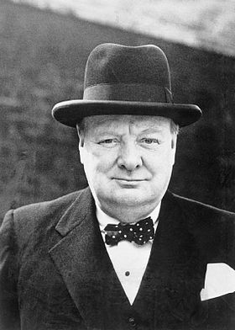

29. Who opens the Parliament?

По вертикали:
- Что члены парламента делают ногами?
- Что позже станет новым законом?
- Фамилия человека, который попытался взорвать здание парламента в 1605 году.

- Одна из двух главных политических партий в Великобритании.
- Пэры в палате лордов, которые наследуют свои места от отцов и дедов.
- Дворец, который состоит из трех частей: королевские апартаменты, палата лордов и палата общин.
10. Орган исполнительной власти.
14. Что британские люди вынуждены иметь каждые пять лет?
15. Какого цвета места в палате общин?
16. Когда королева прибывает в палату лордов, чтобы открыть парламент, она сидит на нем.

17. Министр, который является лидером партии с большинством мест в палате общин.
18. Палата, где члены парламента заседают и принимают решения по новым законам.
19. Лорды и леди заседают здесь. Эта палата также называется парламентской палатой.

21. Человек, который председательствует в палате общин.

26. Фамилия одного из самых влиятельных и компетентных британских премьер министров с 1979 по 1990 годы.

28. Чей «голос» в двух длинных узких коридорах, который очень важен для всей страны, потому что члены парламента голосуют здесь.

По горизонтали:

4. Пэры в палате лордов, которые не избираются.
6. На чем сидит лорд-канцлер?

7. Какого цвета места в палате лордов?
8. Название палаты в парламенте.
9. Чей ботинок вы коснетесь, если вы лейборист?

11. Что произносит королева каждый год, когда открывает парламент?
12. Титул, который люди получают за свои личные достижения, и их дети не могут наследовать его.
13. В парламентской процедуре этот термин при голосовании означает «более чем половина».
15. Какого цвета королевские апартаменты в Вестминстерском дворце?
18. Лорд, который обычно сидит на «мешке с шерстью» и председательствует в палате лордов.

20. Одна из двух главных политических партий в Великобритании.
22. Орган законодательной власти.
23. Здесь находятся две статуи Дэвида Ллойда Джорджа и сэра Уинстона Черчилля.
24. Символ власти, который Парламент отобрал у короля много лет тому назад. Он кладется на стол, когда заседает палата общин.

25. Их две длины – это расстояние между двумя красными линиями на ковре в палате общин.

27. Чей ботинок вы коснетесь, если вы консерватор?

29. Кто открывает парламент?
Список использованных Интернет-ресурсов
1. URL: http://ahmadtea.ua
2. URL: http://allposters.co.uk
3. URL: http://bbc.co.uk
4. URL: http://dic.academic.ru
5. URL: http://krugosvet.ru
6. URL: http:// largo.ru
7. URL: http://lifeglobe.net
8. URL: http://otvet.mail.ru
9. URL: http://parliamentum.org
10. URL: http://parliament.sa.gov.au
11. URL: http://ru.wikipedia.org
12. URL: http:// ta-tu-sho.livejournal.com
13. URL: http:// turbina.ru

